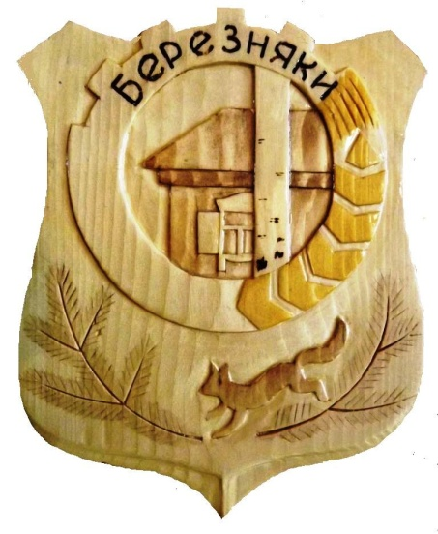

БЕРЕЗНЯКОВСКОГО СЕЛЬСКОГО ПОСЕЛЕНИЯ

№ 11 (83)
от 29 ноября
2014 г.
Российская Федерация
Иркутская область
Нижнеилимского района
АДМИНИСТРАЦИЯ
Березняковского сельского поселения
ПОСТАНОВЛЕНИЕ

От 26.11. 2014 г. № 195
п. Березняки

«Об утверждении стоимости оказываемых
услуг специализированными службами
по похоронному делу».

Руководствуясь ст. 14; 17 Федерального закона от 06.10.2003 г. № 131-ФЗ «Об общих принципах местного самоуправления в Российской Федерации» Федеральным законом ст. 9 от 12.01.1996 г. № 8-ФЗ «О погребении и похоронном деле», ст. 39,40 Устава муниципального образования Березняковского сельского поселения администрация Березняковского сельского поселения Нижнеилимского района
ПОСТАНОВЛЯЕТ:

1. Установить стоимость услуг, оказываемых специализированными службами по вопросам похоронного дела согласно гарантированному перечню услуг по погребению в соответствии со ст. 9 Федерального закона от 12.01.1996 № 8-ФЗ «О погребении и похоронном деле», близким родственникам, иным родственникам, законному представителю или иному лицу, взявшему на себя обязанность осуществить погребение согласно Приложения № 1.
2. Установить стоимость услуг, оказываемых специализированными службами по вопросам похоронного дела в соответствии со ст. 12 Федерального закона от 12.01.1996 г. № 8- ФЗ «О погребении и похоронном деле», при отсутствии супруга, близких родственников, иных родственников либо законного представителя умершего или при невозможности осуществить ими погребение, а также при отсутствии иных лиц, взявших на себя обязанность осуществить погребение, погребение умершего на дому, на улице или в ином месте после установления органами внутренних дел его личности согласно Приложения № 2.
3. Признать утратившим силу постановление администрации Березняковского сельского поселения от 23.10.2013г. № 14 « Об утверждении стоимости услуг оказываемых специализированными службами по похоронному делу»
4. Настоящее постановление подлежит официальному опубликованию в средствах массовой информации.
5. Настоящее постановление распространяется на правоотношения возникшие с 01.01.2015 года.
6. Контроль за исполнением настоящего постановления оставляю за собой.

Глава Березняковского сельского поселения А.П.Ефимова

Приложение № 1
к постановлению администрации
Березняковского сельского поселения
№ 195 от 26.11.2014

Стоимость услуг, оказываемых специализированными службами по вопросам похоронного дела согласно гарантированному перечню услуг по погребению, близким родственникам, иным родственникам, законному представителю или иному лицу, взявшему на себя обязанность осуществить погребение

№ п/п | Перечень услуг | Стоимость (рублей)
1. | Оформление документов необходимых для погребения | бесплатно
2. | Предоставление и доставка гроба и других предметов, необходимых для погребения; | 2980,75
3. | Перевозка тела (останков) умершего на кладбище (в крематорий) | 2015,28
4. | Погребение (кремация с последующей выдачей урны с прахом) | 1864,43
 | Стоимость услуг - всего | 6860,46

Приложение № 2
к постановлению администрации
Березняковского сельского поселения
№ 195 от 26.11.2014

Стоимость услуг, оказываемых специализированными службами по вопросам похоронного дела согласно гарантированному перечню услуг по погребению, близким родственникам, иным родственникам, законному представителю или иному лицу, взявшему на себя обязанность осуществить погребение

№ п/п | Перечень услуг | Стоимость (рублей)
1. | Оформление документов необходимых для погребения | бесплатно
2. | Предоставление гроба | 1580,75
3. | Перевозка умершего на кладбище (в крематорий) | 2015,28
4. | Погребение | 1864,43
5. | Облачение тела | 1400,00
 | Стоимость услуг - всего | 6860,46

«Призыв- осень 2014. Слова напутствия и поддержки».

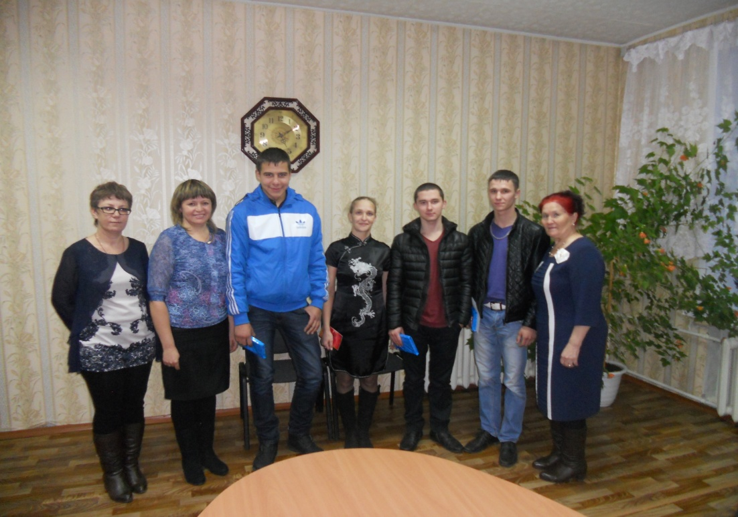

Срочная служба в рядах Вооруженных Сил – очень важный период в жизни каждого парня и в то же время очень сложный, по крайней мере, первоначально. Привыкнуть к смене привычного уклада жизни, смене статуса с гражданского на военный – дело не одного дня. Именно поэтому призывникам, которые отправляются в армию, важно услышать слова напутствия и поддержки.
Именно такие слова звучат во время акции “Призывник”, которая традиционно проводится в администрации Березняковского сельского поселения.
17 ноября призывники собрались в здании администрации Березняковского сельского поселения. Пожеланий и напутствий в этот день для них прозвучало очень много. Так, глава Березняковского сельского поселения Ефимова А.П. пожелала, чтобы служба для молодых людей прошла с пользой, они вернулись домой здоровыми, сильными, возмужавшими. “Со временем вы будете говорить о службе в армии с гордостью, будете рассказывать детям и внукам, как там было интересно и замечательно”.
Зам.председателя ДУМЫ Березняковского сельского поселения – Чиканова И.Л. взяла клятвенное слово с будущих солдат, писать своим родным и близким.
Выразила уверенность инспектор ВУС Березняковского сельского поселения Литвинцева А.В.наставляла парней: “Если у вас появится возможность в дальнейшем поступить в военное учебное заведение – не упустите ее”, пожелала будущим солдатам взять от службы все самое хорошее и по традиции – скорого и быстрого дембеля, выразила слова благодарности в адрес родителей призывников.
От администрации Березняковского сельского поселения призывникам были вручены памятные сувениры.
Отправка призывников в армию началась 10-го ноября и будет проходить до 29-го. Ребят ждут различные рода и виды войск: внутренние, пограничные, специальных операций и другие.

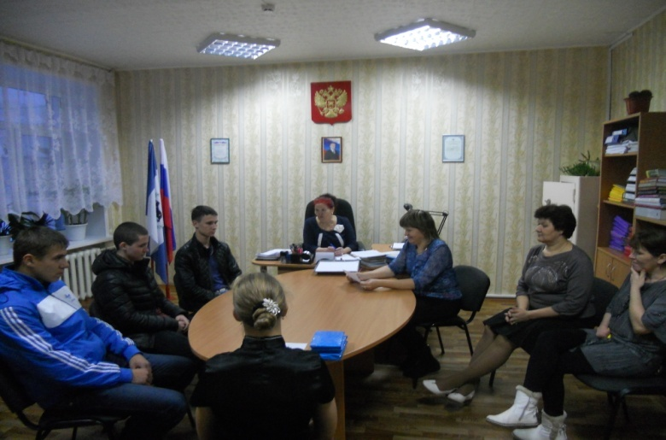
Инспектор ВУС Березняковского сельского поселения: А.В.Литвинцева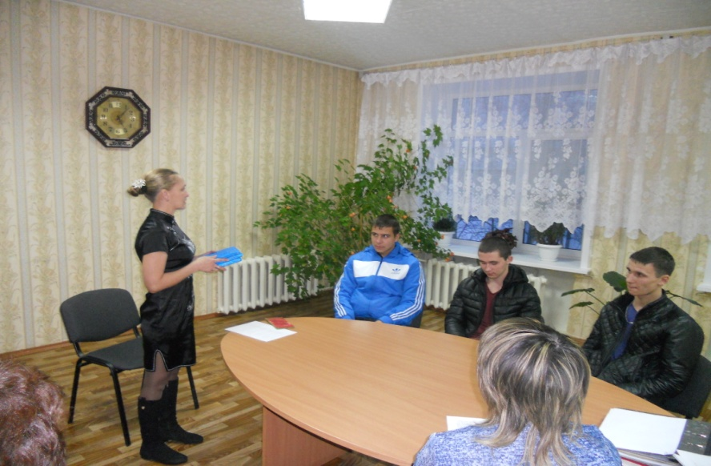

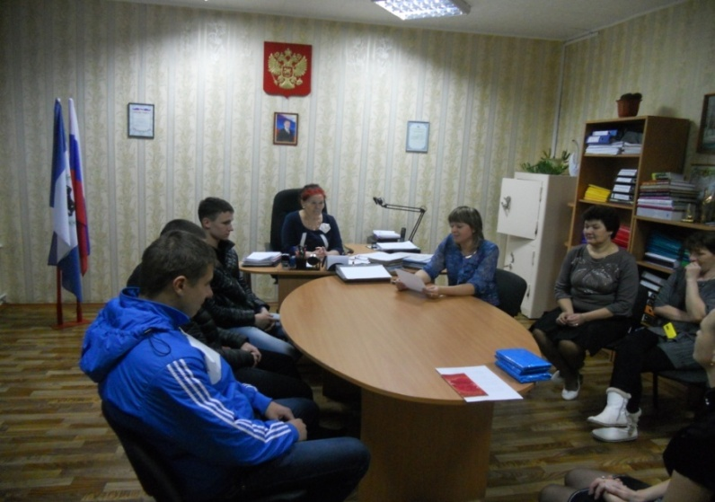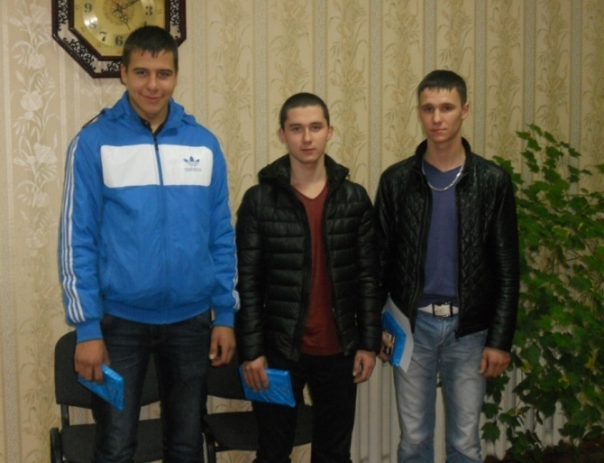

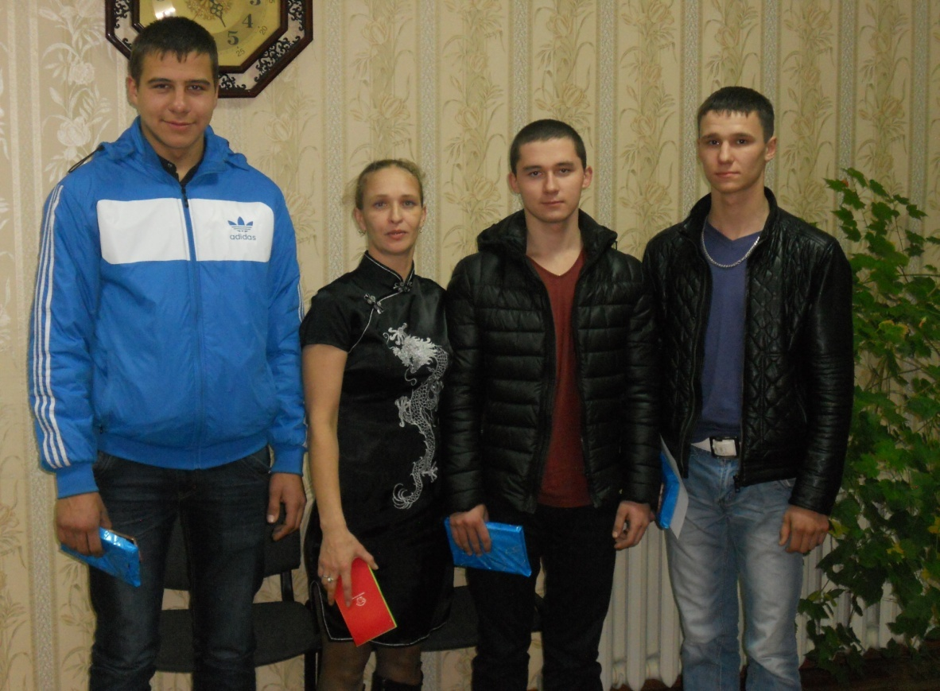
Поздравляем Вас ребята,
Вы теперь призывники!
Без пяти минут солдаты!
Вы плечисты и крепки!
И решили без отмазки,
Честно родине служить!
И пусть армия не сказка,
Но и вы не малыши!

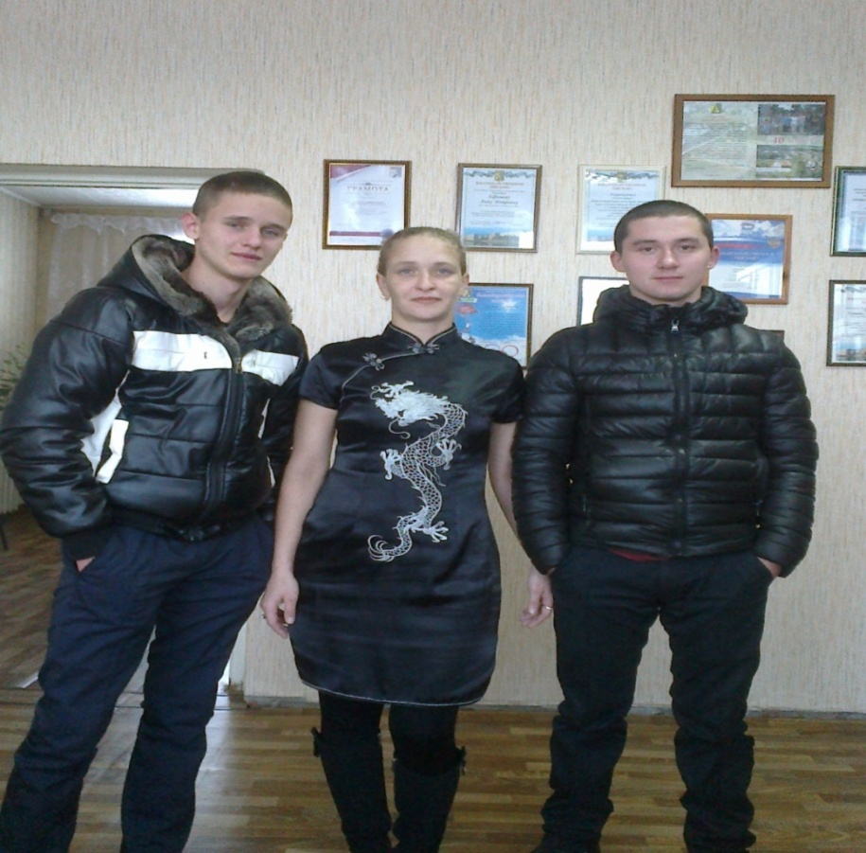
Вас сегодня провожая,
Руку Вам хотим пожать!
Удачной службы пожелаем,
И будем возвращенья ждать!

МОУ Березняковская средняя школа им. М.К. Янгеля
С 10 по 30 ноября в школе стартовал Месячник «Мы за ЗОЖ». В течение месяца проходили классные часы, соревнования по волейболу, флеш-моб с целью агитации здорового образа жизни.
С 10 по 15 ноября в школе прошла Неделя информационной безопасности. В рамках недели были проведены классные часы «Мы за безопасный интернет», «Мы умные пользователи Интернета», Медиаурок «Информационная безопасность». Проведен интернет-урок «Виды мошенничества в сети Интернет».
11 ноября в рамках Месячника «Мы за ЗОЖ», в школе прошли соревнования по волейболу среди учащихся 9-11 классов. Победителем в соревнованиях стал 10 класс. Молодцы!
14 ноября в районе прошли соревнования по баскетболу в зачет XXXXVIII Спартакиады общеобразовательных школ Нижнеилимского района. Команды юношей и девушек нашей школы заняли III место. Также были награждены именными грамотами учащиеся 11 класс: Перфильева Дарья в номинации «Полезный игрок», Ступин Сергей в номинации «Лучший нападающий».
Барахтенко Г.В., педагог-организатор, провела игру «Поверь в себя» среди учащихся 5-8 классов. На игре затрагивались вопросы по профилактике ЗОЖ, суицида и жесткого обращения с детьми.
17-20 ноября в г.Иркутске прошла сессия Областного Детского парламента. Нашу школу представлял Куклин Алексей, член Областного Детского парламента, спикер районного ученического самоуправления.
С 17-22 ноября, традиционно в нашей школе прошла неделя Математики, физики, информатики (МИФ). Учителями были проведены различные мероприятия с учащимися с целью развития у обучающихся интереса к занятиям математикой, физикой и информатикой.
- Учителями математики, физики и информатики был оформлен стенд «Великие открытия», который отразил познавательный материал о выдающихся математиках и физиках, ребусы и кроссворды, занимательные задачи по физике и математики.
- Учителями физики и математики Садовниковым В.И. и Перфильевой Б.Г. была подготовлена и проведена командная игра для учащихся 5-8 классов «Веселый математический поезд». Учителя подготовили увлекательное соревнование по математике между учащимися 5,6, 7и 8 классов. Игра проходила по станциям. Каждая станция – определенное соревнование по математике. Ребята с большим удовольствием приняли участие в данном мероприятии, каждый ученик мог попробовать свои силы в различных видах деятельности.
- Для учащихся 9-11х классов было проведено мероприятие «Бизнес-урок». Задания, предлагаемые командам, были взяты из открытого банка заданий ЕГЭ и ОГЭ по математике и физике.
- Для учащихся 1 класса было проведено мероприятие «Весёлая математика». Мероприятие провела учитель математики Перфильева Б.Г. с учащимися 5 класса.
- Учителем информатики были проведены следующие мероприятия: математический конкурс «Своя игра» в 9 СКОУ, конкурс по информатике «6х6» среди учащихся 7 класса, «Сказочная информатика» среди учащихся 5 класса, конкурс по информатике «Счастливый случай» среди учащихся 9 класса.
- В течение недели были проведены конкурсы:
- - «Лучший счетовод» в 5-11 классах (Айдаков Н., 5 класс, Романов П., 6 класс, Абрамочкин М., 7 класс, Аболмасов М., 8 класс, Федянов С., 9 класс, Замаратская Яна, 10 класс);
- - Конкурс «Лучшая тетрадь» в 5-9 классах (Толмачева М., 5 класс, Вачикова В., 7 класс, Романова Л., 8 класс, Романов С., 9 класс);
- - конкурс «Рисуем по координатам» в 7-8 классе;
- - конкурс «Самый умный» в 9-11 классе.

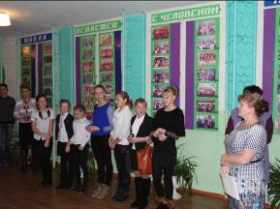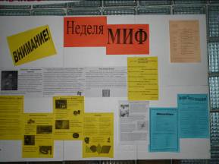

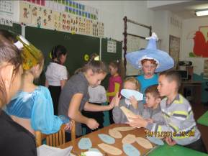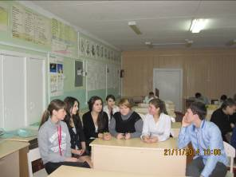

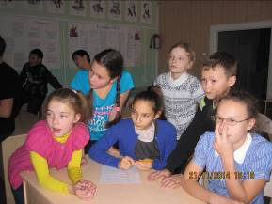
20-21 ноября на Областной семинар-практикум «Профилактика насилия и жестокого обращения с детьми» выезжала Погодина Н.А., социальный педагог МОУ «ОСШ им.М.К.Янгеля п.Березняки».
20-21 ноября в г.Иркутске проходило Областное родительского собрание. Представителем нашей школы стала Афанасьева Т.А.. В рамках Областного собрания была проведена встреча с Министром образования Иркутской области Осиповой Е.В.
20 ноября учащиеся 11 класса писали пробное сочинение по русскому языку. Выпускникам были представлены 3 темы для написания сочинения. Мы желаем нашим одиннадцатиклассникам удачи 3 декабря! Ни пуха, ни пера!
27 ноября в МУК КИЦ БСП «Модельная библиотека» прошел День чтения книги Юрия Черных. Учащиеся нашей школы приняли активное участие в данных мероприятиях. В МОУ «ОСШ им.М.К.Янгеля п.Березняки» состоялся спектакль «Вот такие чудеса!». Режиссер Ирина Бушуева.

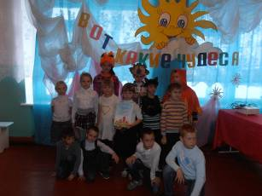
27 ноября в пгт.Новая Игирма прошел IV районный слет волонтерских отрядов «Начни с себя». Волонтерский отряд МОУ «ОСШ им.М.К.Янгеля п.Березняки» «Радуга Добра», руководитель Барахтенко Г.В. заняли III место. Поздравляем!
27 ноября учителем информатики Гредюшковой О.Н. были проведены классные часы «Место государства и гражданина в современном Интернет-пространстве» среди учащихся 9-11 классов.
28 ноября в нашей школе прошли праздники, посвященные Дню Матери. На празднике учащиеся и их мамы участвовали в конкурсах, пели песни, показывали сценки. Как хорошо, когда мамы рядом!!!
В школе прошла Областная акция «Курению – нет, Здоровью - ДА!», посвященная Всемирному отказу от курения. В нижней рекреации, Моисеевой О.В., был проведен флеш-моб в виде зажигательного танца учениц нашей школы. Мы активно поддержали эту акцию!

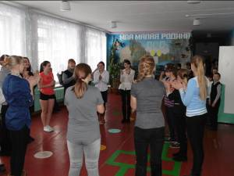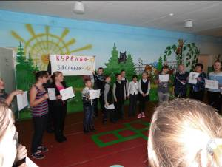

29 ноября в г.Железногорске проходил муниципальный тур Всероссийской олимпиады школьников по физической культуре. Честь нашей школы защищали 10 учащихся с 7 по 11 класс. Ждем результатов!
В течение месяца, Оглоблиной В.И., библиотекарем был проведен классный час в начальной школе «Край, в котором я живу». Учащиеся окунулись в историю образования нашего края, узнали много интересных фактов о нашей области и Нижнеилимском районе. 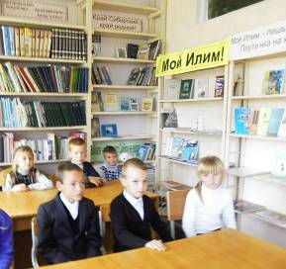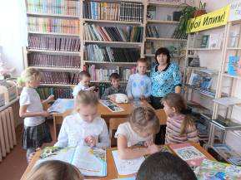

Детский сад «Ручеёк»

C Международным днём повара!

Кто нам делает котлеты,

Запеканки и омлеты?

Кто готовит нам компот,

Кашу, суп и бутерброд?

Кто нам делает паштет,

Соус пряный, винегрет?

У плиты стоит весь день,

Борщ варить ему не лень.

Ну, конечно, повар наш,

Это высший пилотаж!

Поздравляем поваров —

Наших лучших мастеров!

20 октября кулинары всего мира отмечают свой профессиональный праздник - Международный День Повара, провозглашенный Всемирной Ассоциацией Сообществ Шеф-поваров (WACS) в 2004 году.
Когда утром заходишь в детский сад первым делом ощущаешь запах молочной каши, это с утра уже трудятся наши повара.
Профессия повара в детском саду одна из главных и ответственных. Это кропотливый каждодневный труд, от которого зависит здоровье и настроение детей.
В нашем детском саду работают профессионалы своего дела: Наталья Раисовна Шарипова, Галактионова Ирина Викторовна и Наталья Владимировна Ершова.
Не секрет, что одно и то же блюдо даже соблюдая все пропорции у каждой хозяйки, получается по-разному. И у наших девчонок есть свои кулинарные хитрости. Наталья Раисовна печет самые вкусные блинчики, а Ирина Николаевна готовит отменный омлет, у Натальи Владимировны изумительные булочки.
Низкий поклон Вам, дорогие коллеги за ваш нелегкий труд! Счастья, здоровья, благополучия!

С уважением коллектив детского сада «Ручеек»

«Кокроки с начинкой»
400 гр. маргарина
10 гр. сахара
соль по вкусу
1 стакан молока
3-4 яйца
1/3 ч. ложки соды
мука
В размягченный маргарин добавить сахар, соль, молоко, яйца. Взбить и всыпать муку. Замесить эластичное тесто.
Раскидать на шарики 50-60 гр. раскатать шарики в лепешки толщиной 0,3 мм. Разложить начинку, сложить лепешку пополам и прищипнуть. Сверху смазать яйцом и ставить выпекать в разогретую до 220 С духовку.
Начинка может быть любой - мясной, овощной или сладкой.
( От авт. А с капустой вкуснее!)
Рецептом поделилась Н.Р.Шарипова

Подготовила: Никулина Е.М

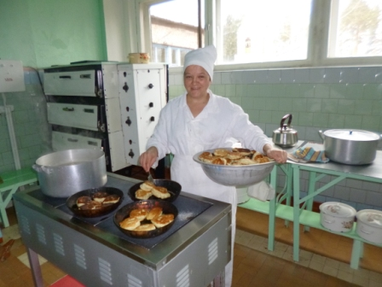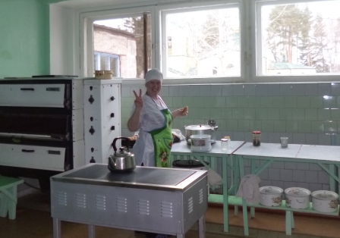
«Вот такие чудеса»

27 ноября – поселковый День чтения книги Ю. Черных «Вот какие чудеса».
Воспитатели групп с удовольствием подхватили идею громких чтений книги«Вот какие чудеса» Ю. Черных.
Утро в старше-подготовительной группе началось с «Егоркиных скороговорок», а «Новые загадки», «Загадки на грядке» дети отгадывали с удовольствием. Понравившиеся стишки заучили наизусть.
Дети младше- средней группы в течение дня читали стихи и рассматривали иллюстрации к стихотворениям
А вечером Татьяна Анатольевна Кисель пришли на встречу с родителями дошколят, чтобы в индивидуальных беседах рассказать им о творчестве поэта Черных и порекомендовать для семейного чтения книгу «Вот какие чудеса!». Семь мам откликнулись на предложение почитать её перед сном своим детям.

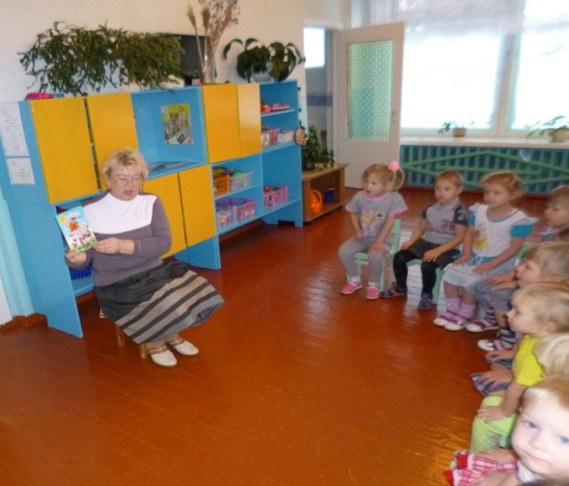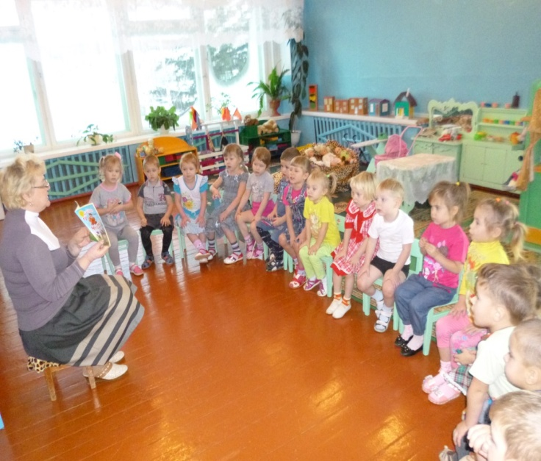
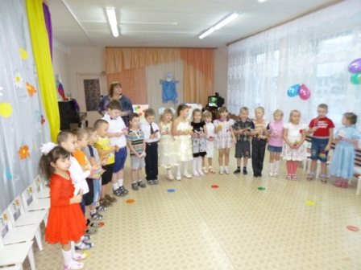
День матери

В конце ноября наша страна отмечает замечательный праздник «День Матери». Для дошкольников это праздник, особенно дорог, так как нет на земле человека более чуткого и любящего, чем мама.
Ребята старше – подготовительной группы подготовили праздничный концерт «Нет милее и красивее мамочки моей».Своим мама дети исполняли песни «Самая счастлива», «Песенка мамонтенка», «Воробьиная», танцевали танец с султанчиками, делали букет для мамы, в конце праздника подарили поделки, сделанные своими руками. Праздничный концерт прошел в теплой , дружеской атмосфере в играх и конкурсах смогли поучаствовать и мамы «Узнай своего ребенка по ладошке», в игре с парашютом.
От лица педагогов детского сада выражаем благодарность родительскому комитету старше – подготовительной группы за поздравление педагогов, ведь педагог – это вторая мама для детей.

А в младше – средней группе прошел спортивный досуг с участием мам «Будем вместе веселиться и играть».
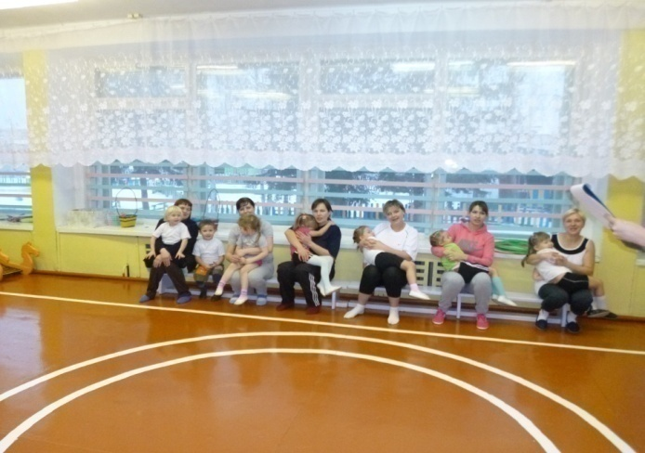
Мамы с детьми участвовали в различных конкурсах, эстафетах , отгадывали загадки, вспомнили колыбельную песенку, играли в игры, танцевали. Атмосфера праздника была теплой, дружеской и совсем не хотелось расставаться.

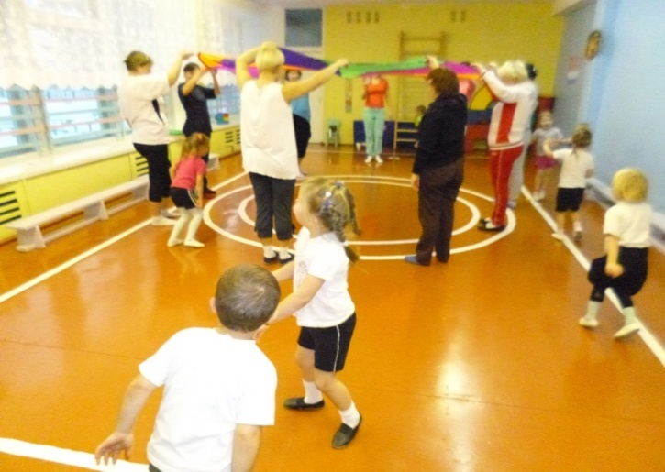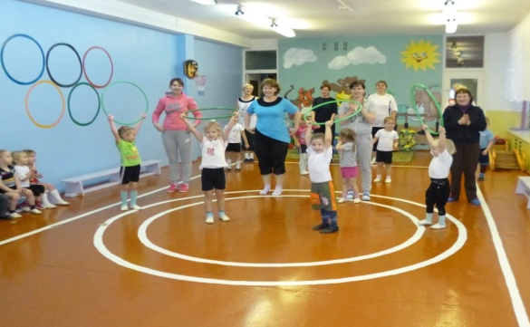
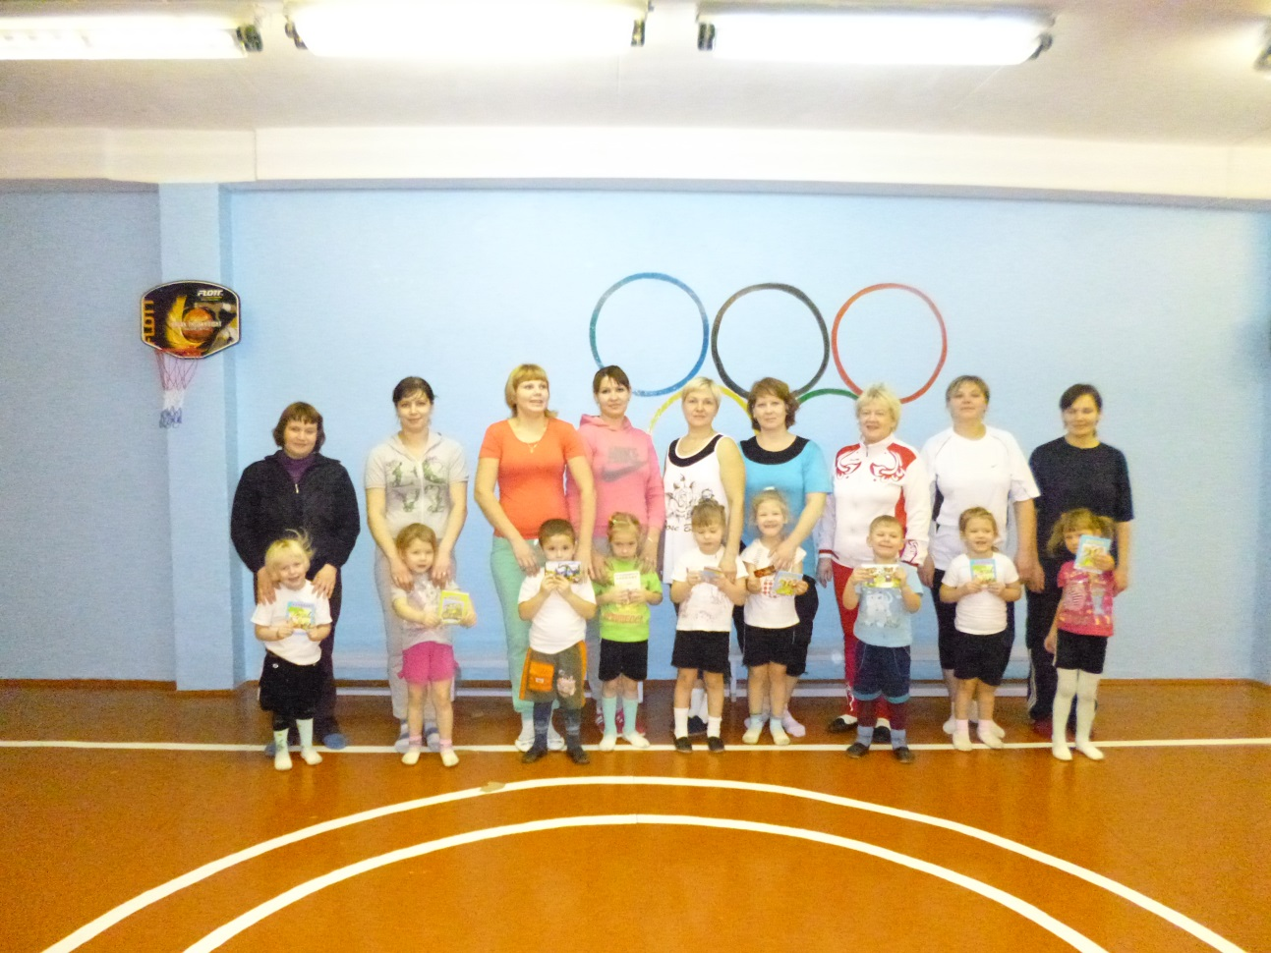

Вот какие мы спортсмены!

«Шашечный турнир»

10 октября ребята старше-подготовительной группы ходили в гости к первоклашкам, где состоялся шашечный турнир. У ребят появилась возможность в дружеской обстановке встретиться и показать свои умения. В нашем детском саду не первый год ведет кружок «Мы играем в шашка» воспитатель Федянова Елена Сергеевна.Хочется отметить, что детям очень нравится играть в шашки. Игра развивает логическое мышление, умение играть в парах.
В конце соревнования победители и участники были награждены.

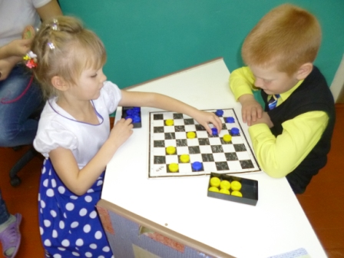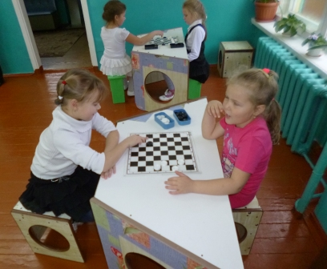
Игирменская школа. День за днем…

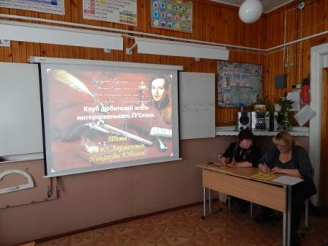

Первое заседание Клуба Любителей Всего интересненького, состоявшееся в конце октября было посвящено юбилею Михаила Лермонтова. Как показала игра, биографию и творчество поэта знают многие учащиеся нашей школы.
Первое место среди детских команд заняли мужественные «ТИГРЫ» (команда юношей нашей школы), во взрослой лиге не было равных учительской команде «Ликбез».
Хорошее начало IV Сезона!!!!

Очередной сезон Интеллектуальных игр Нижнеилимского района стартовал 31 октября 2014 года. Две команды Игирменской школы приняли участие в юбилейном турнире. Многое изменилось для нас в этом году - детская команда «ШАГ» «выросла» и перешла играть во взрослую Лигу, количество команд в которой более 20! Но, несмотря на большую конкуренцию, наши ребята смогли проявить себя – заняв 6 место из 21! Взрослая команда «ЛикБез» заняла 4 место из 8 команд! Результаты неплохие, но нам есть к чему стремиться. Уже 25 декабря мы вновь отправимся «штурмовать интеллектуальный Олимп нашего района»!!!!

Месячник информационной безопасности прошел во всех образовательных учреждениях нашего района, не осталась в стороне и Игирменская школа. Беседы, круглые столы и деловые игры, вот лишь некоторые мероприятия, пошедшие в стенах школы.

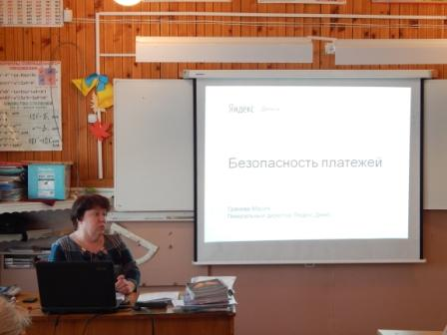
Мошенники не дремлют, но и мы теперь знаем достаточно, для того, чтобы дать опор Интернет и СМС – мошенникам, и защитить свои персональные данные от действий подозрительных лиц!

Спортсмены нашей школы смогли в полной мере проверить свои силы в спортивных состязаниях, прошедших на минувшей неделе в рамках недели физической культуры.
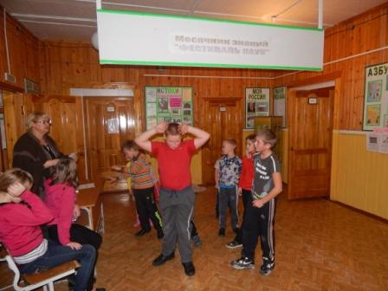 Подготовила Россова А.В.
Новости культуры
Сельский Дом культуры п. Березняки
День народного единства
4 ноября я встретила соседа второклассника Сашу и поздравила его с праздником. «А какой сегодня праздник?» - спросил мальчик. «День народного единства», - ответила я. «А что это такое?» - вновь последовал вопрос.
Что ж, идем знакомить подрастающее поколение Березняков с историей этого праздника. Информационно-познавательные часы работники СДК провели в 6 классе (классный руководитель О.В. Моисеева) и в 1 классе (воспитатель Л.Ю. Татриева).
16 декабря 2004 года Госдума РФ приняла поправки в Федеральный закон «О днях воинской славы (Победных днях России)». Одной из правок было введение нового праздника — Дня народного единства.
Исторически этот праздник связан с окончанием Смутного времени в России в конце XVI начале XVII веков.
Никогда русское государство не было так близко к распаду, как в период Смутного времени, 400 лет назад. Страна, как единое государство, распалось, прекратило свое существование. Череда бедствий, жестокая засуха, чудовищный голод, эпидемия чумы – совпали с полным расстройством управления. Когда Русь пришла в состояние не только крайней нищеты и раздробленности, но и полной криминализации – бесчисленные разбойничьи шайки практически захватили тогда всю территорию. Часть государства была захвачена польскими и шведскими интервентами. Изменники бояре впустили в Москву иноземцев-захватчиков. Казалось, нашему государству пришёл конец.
Но народ рассудил иначе. Он начал освободительную войну против захватчиков. А возглавил её посадский староста из города Нижнего Новгорода Козьма Минин и воевода князь Дмитрий Пожарский. Осенью 1611 г. в Нижнем Новгороде Козьма Минин призвал народ собрать ополчение и освободить Москву. Он привлёк князя Д. Пожарского в качестве воеводы ополчения.
Под Москвой встретили русские поляков, была тут жестокая битва! 4 ноября поляки открыли ворота Кремля и сдались. Это был пример единения, когда представители разных сословий и разных религий объединились ради выживания России.
4 ноября – день Казанской иконы Божией Матери – с 2005 года отмечается как «День народного единства». Это вовсе не новый праздник, а возвращение к старой традиции. Празднование Пресвятой Богородице, в честь Ее иконы, именуемой "Казанская", установлено в этот день в благодарность за избавление Москвы и всей России от нашествия поляков в 1612 году. В ополчение, которое возглавлял князь Пожарский, был прислан из Казани чудотворный образ Пресвятой Богородицы. Зная, что бедствие попущено за грехи, весь народ и ополчение наложили на себя трехдневный пост и с молитвой обратились к Господу и Его Пречистой Матери за небесной помощью. И молитва была услышана.
4 ноября мы отдаем дань событиям, когда общество, встав на сторону государства, спасло его от неминуемой гибели. Смертельная опасность объединила все патриотические силы страны. Народное движение спасло русскую государственность. В пору безвременья проявились лучшие черты русского народа – его стойкость, мужество, беззаветная преданность Родине, готовность ради нее пожертвовать жизнью.
О. Солодовникова
Заведующая СДК п. Березняки

День матери
Нет, наверное, ни одной страны, где бы ни отмечался День матери. В России День матери стали отмечать сравнительно недавно. Установленный Указом Президента Российской Федерации Б. Н. Ельцина № 120 “О Дне матери” от 30 января 1998 года, он празднуется в последнее воскресенье ноября, воздавая должное материнскому труду и их бескорыстной жертве ради блага своих детей.
К этой дате работники СДК п. Березняки приурочили несколько мероприятий.
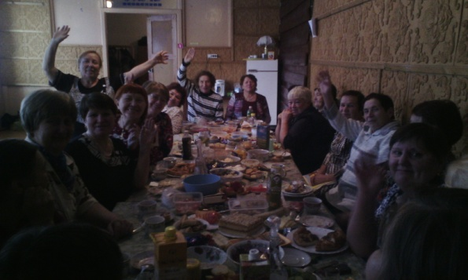
Совместно с Советом ветеранов (председатель Галина Иннокентьевна Войтенко) для пенсионеров был проведен вечер отдыха. На вечере звучали теплые слова поздравлений. Гости вспомнили песни о маме, участвовали в фотовикторине «Угадай-ка», разыграли сценку «Три мамы», отплясывали в танцевальных конкурсах, прослушали информацию о пенсиях.
Позитивное настроение в ход праздника внесли служащие администрации БСП – И.Л. Чиканова и Е.В. Вологжина.
«Мама…Закрой глаза и прислушайся. И ты услышишь мамин голос. Он живет в самом тебе, такой знакомый, родной. Его не спутаешь ни с одним другим. Даже когда станешь взрослым, всегда будешь помнить мамин голос, мамины глаза, мамины руки».
О, как прекрасно слово мама.
Всё на земле от материнских рук.
Она нас непослушных и упрямых
Добру учила - высшей из наук.
«Праздник для мам» у первоклашек организовали и провели руководитель вокальных коллективов СДК Марина Михайловна Абрамочкина и воспитатель продленного дня Березняковской средней школы Любовь Юрьевна Татриева. Ребятишки рассказывали о своих мамах, учились делать им комплименты, состязались в забавных играх, дарили им песенки и стихи.
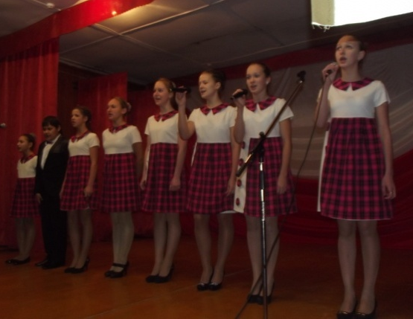
30 ноября детские творческие коллективы участвовали в концертной программе СДК п. Игирма (заведующая СДК О.А. Шестакова). Образцовый вокальный ансамбль «Апельсин» представил песни: «Улыбайся» и «Новый день». Ансамбли «Алиса» и «Медуница» исполнили танцы: «Русский», «Индийские мотивы» и сюиту «Я, ты, он, она». М. Абрамочкина подарила русскую народную песню «???». Благодарим игирменцев за теплый прием и поселковую администрацию за предоставленный транспорт.
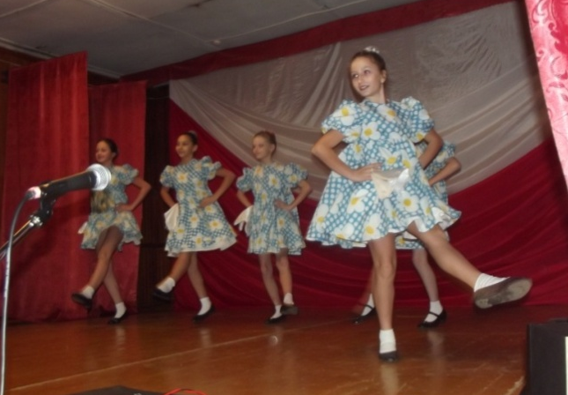
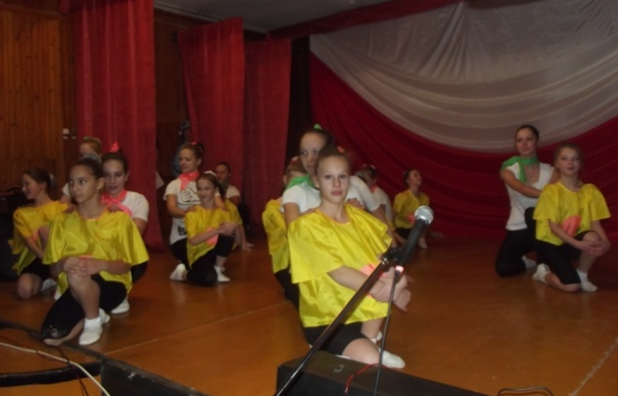

«Природные стихии. Вода»
Под таким названием для учащихся 5 класса (классный руководитель Е.С. Яковлева) продолжился цикл мероприятий о природных стихиях.
Ребята познакомились с причинами возникновения селей и цунами, характеристиками этих явлений, с правилами поведения людей, находящихся в зоне бедствий. Были рассмотрены страшные факты катастрофических последствий водных стихий.
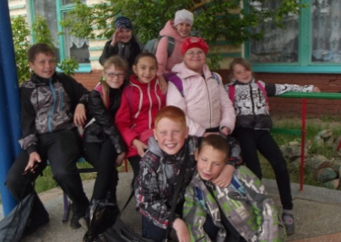
Мир был ошеломлен смертельным цунами, который ударил по странам, окружающим Индийский океан 26 декабря 2004 года. Цунами был самым смертельным из когда-либо происходивших. От цунами пострадали страны Азии (Индонезия — 180 тыс. человек, Шри-Ланка — 31—39 тыс. человек, Таиланд — более 5 тыс. человек и др.) и африканская Сомали. Общее количество погибших превысило 235 тыс. человек.
Несмотря на наличие времени, чтобы подготовиться к воздействию волн в некоторых местах, нехватка системы предупреждения о цунами в Индийском океане привела к тому, что большинство прибрежных зон было застигнуто врасплох. Однако некоторые места были спасены благодаря местным приметам и даже знанием детей, которые узнали о цунами в школе.
О. Солодовникова
заведующая СДК п. Березняки

Поход в «Музыкальный зоопарк»

Знакомство с музыкальным произведением французского композитора Шарля Камиля Сен Санса «Карнавал животных» прошло в МДОУ «Ручеёк». Воспитанники старшей группы детского сада (воспитатель – Никулина Елена Михайловна, музыкальный руководитель – Яблокова Марина Сергеевна), услышали и узнали в музыкальных произведениях строптивого ослика, гордого царя зверей льва, кукушку в чаще леса, суетливых кур. Ребята убедились в том, что музыка умеет отображать характеры животных и птиц.
М. Абрамочкина
руководитель клубных формирований
СДК п. Березняки
Информационно-познавательный час
«Не забудешь, конечно, мгновенно»

Все дальше в прошлое уходят трагические для нашей страны и народа годы репрессий. Молодежь почти ничего не знает об этих событиях. А забывать об этом нельзя, потому что это не должно повториться. В память о людях, что «ушли недолюбив», мы ежегодно отмечаем в ноябре День репрессированных.
Под колесо репрессий попали миллионы советских людей, репрессии тяжко сказались на начале Великой Отечественной войны, на развитии нашей страны. Обо всем этом шел разговор на информационно-познавательном часе для учащихся 9-10 классов, в основе которого лежали судьбы людей: маршала Тухачевского, командармов I ранга Уборевича и Якиры, командарма II ранга Корка. Эти имена были у всех на слуху, особенно в «перестроечные годы», когда в обществе с новой силой вспыхнул интерес к теме сталинских репрессий.
Перед учащимися встают фигуры сильные, неоднозначные, какими они были в действительности. Немногим было суждено вернуться в 50-е годы к нормальной жизни.
Возвращались они запоздало,
Исхудавшие, в седине.
С Колымы, Воркуты, с Магадана,
Наконец, возвращались к стране.
Не забудешь, конечно, мгновенно
Ни овчарок, ни номер Зека,
Но была в них какая-то вера…

Это была вера в страну и народ, в новую жизнь. И они влились в эту жизнь, строя города, сея хлеб, создавая космические корабли.
И какое мы право имеем
Веру в жизнь потерять, как впотьмах,
Если люди кайля оголтело,
Не теряли ее в лагерях.
Л. А. Гнатенко
руководитель клубных формирований
СДК п. Березняки

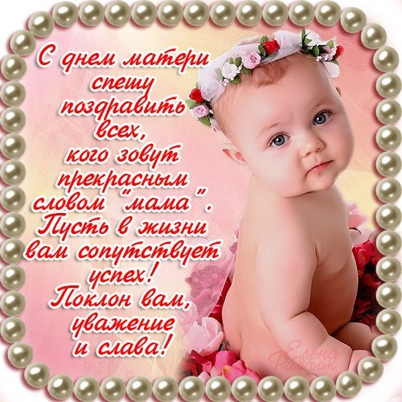

Паутов Иван Сергеевич
Шинко Нина Петровна
Оглоблин Василий Ильич
Сизых Валерий Петрович
Гредюшкова Оксана Николаевна
Шарипова Наталья Раисовна
Матвеева Ольга Алексеевна
Баранова Пелагея Александровна
Яковлева Людмила Александровна
Скудалов Юрий Петрович
Давыдова Антонина Васильевна
Окорочкова Елена Юрьевна
Данилов Виктор Константинович
Новоселов Александр Александрович
Шулюпова Любовь Федоровна
Ракислов Федор Васильевич

КИПИТ РАБОТА ПОВСЕДНЕВНО,
НО ВОТ СРЕДИ ОБЫЧНЫХ ДНЕЙ
ВДРУГ НАСТУПАЕТ ДЕНЬ РОЖДЕНЬЯ,
ЧУДЕСНЫЙ ПРАЗДНИК - ЮБИЛЕЙ!
ХОТИМ ВАМ ПОЖЕЛАТЬ УДАЧИ,
УСПЕХА В ЖИЗНИ, ЯРКИХ ДЕЛ,
ЧТОБ ВЫ С УЛЫБКОЙ - НЕ ИНАЧЕ
ВСТРЕЧАЛИ КАЖДЫЙ НОВЫЙ ДЕНЬ!

Поздравляем с 25-летием совместной жизни!
Березовский Владимир Владимирович
Березовская Людмила Владимировна

СЕРЕБРЯНОЙ ПЕСНЕЙ ПО НЕБУ ПЛЫВЕТ
ПЕСНЯ О БРАКЕ, О ДРУЖБЕ,
СЕРЕБРЯНЫМ ЗВОНОМ В СЕРДЕЧКЕ ЖИВЕТ
ПЕСНЯ О ПЛАМЕННОМ ЧУВСТВЕ!
СЕГОДНЯ СЕРЕБРЯНОЙ СВАДЬБЫ ЗВОНОК -
И ВАС НЕТ СЧАСТЛИВЕЙ НА СВЕТЕ,
ПУСТЬ БУДЕТ УЮТНЫМ ВАШ УГОЛОК,
И БУДУТ ЗДОРОВЫМИ ДЕТИ!

Наш адрес:665696  пос. Березняки  ул. Янгеля, 25 | Тел: 60-2-10 | Учредители:  Администрация,  Дума Березняковского сельского поселения | газета «Вестник»  распространяется бесплатно  газета выходит 1 раз в месяц  тираж 125  главный редактор  А.П.Ефимова

